ПРЕОБРАЗУЮЩИЕ УСТРОЙСТВА
- Преобразователи дискретных сигналов.
  - Использование дискретных сигналов в САУ. Виды преобразователей: реле счета импульсов, герконовое реле. Конструкции и основные характеристики. Мультиплексор и демультиплексор.
Наряду с непрерывными системами автоматического управления все большее распространение получают дискретные системы, в которых при непрерывном изменении входной величины, хотя бы в одном звене выходная величина изменяется не непрерывно, а дискретно. Процесс преобразования непрерывной величины в дискретную (прерывистую, изменяющуюся скачком) называется квантованием. В зависимости от способа квантования дискретные системы подразделяются на импульсные, релейные и цифровые. В импульсных системах квантование происходит по времени, т.е. через равные промежутки времени фиксируется значение непрерывной величины и передается в виде импульса. В релейных системах квантование осуществляется по уровню, т.е. при достижении входным непрерывным сигналом определенного уровня выходной сигнал дискретно (скачком) изменяется и остается неизменным до тех пор, пока не достигнет другого определенного уровня. В цифровых системах происходит одновременно квантование по времени и уровню.
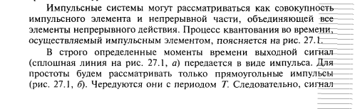
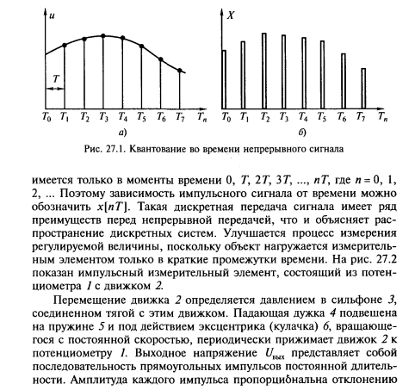
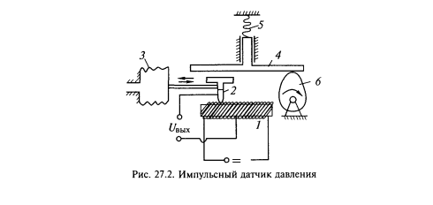
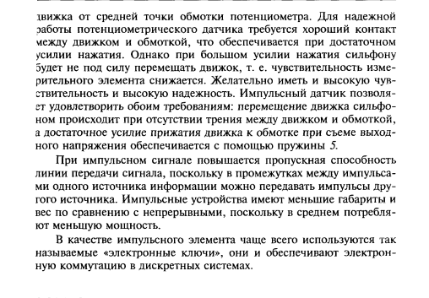
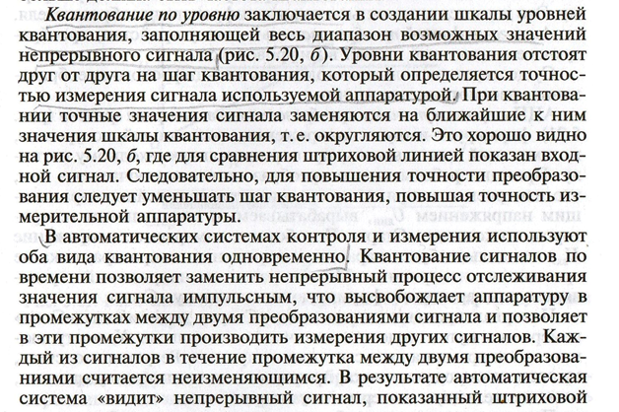
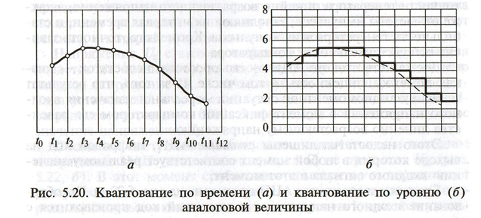

ЭЛЕМЕНТЫ ЦИФРОВОЙ ТЕХНИКИ
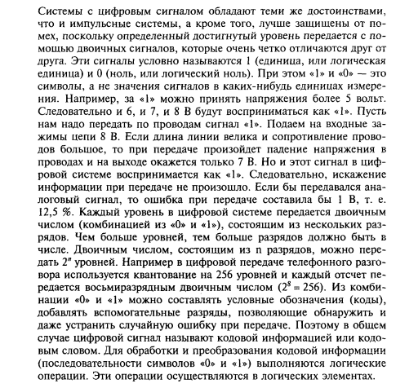
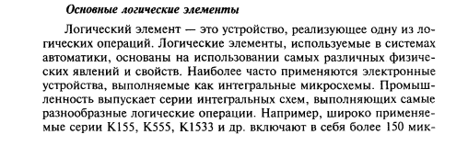
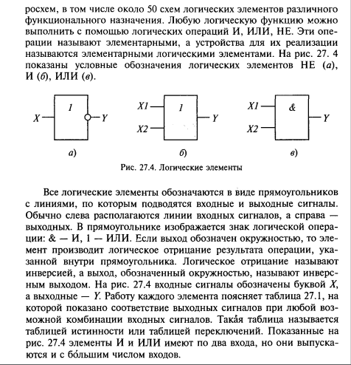
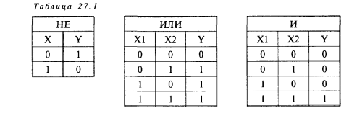
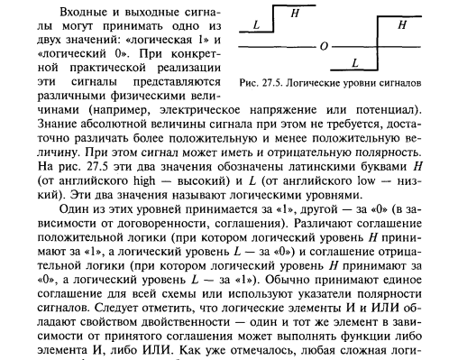
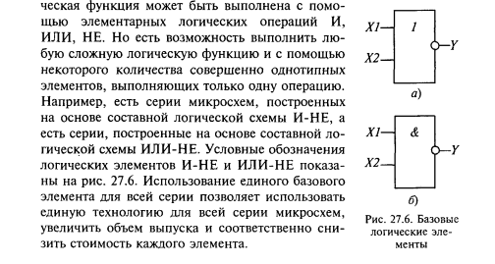
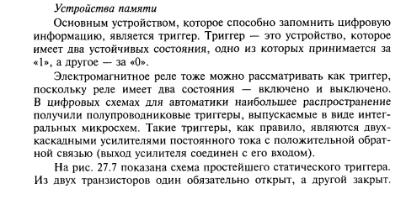
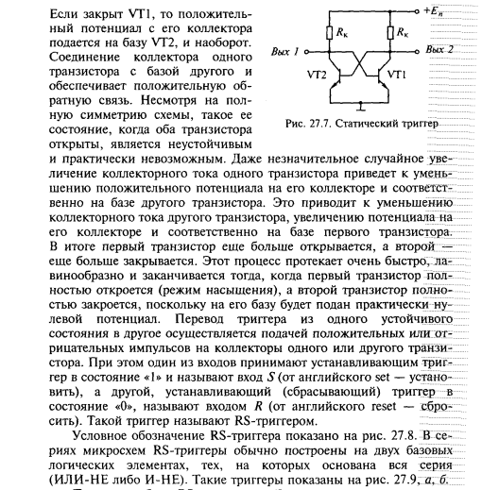
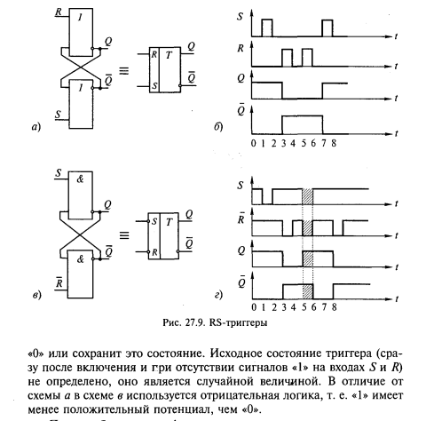
СЧЕТЧИКИ ИМПУЛЬСОВ
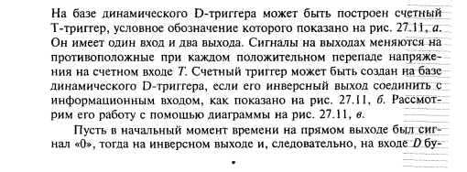
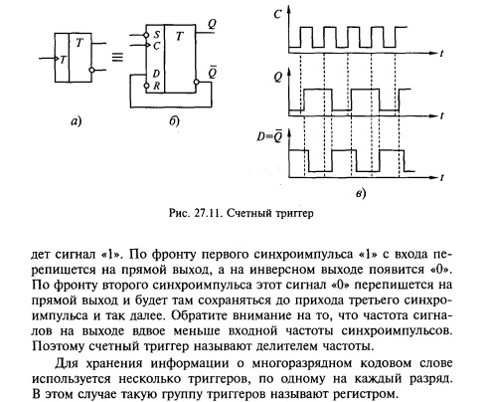
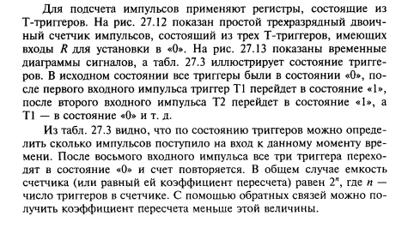
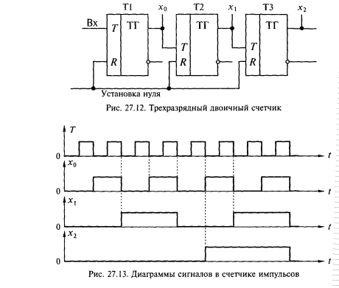
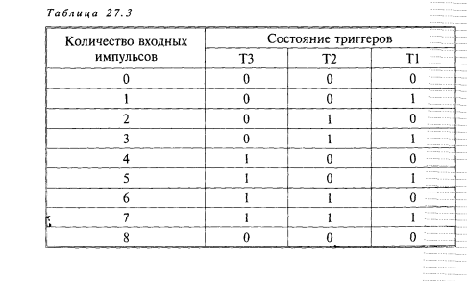

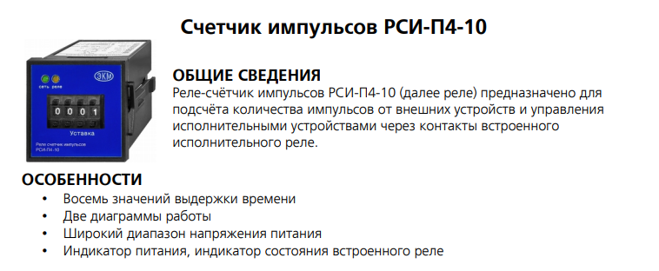
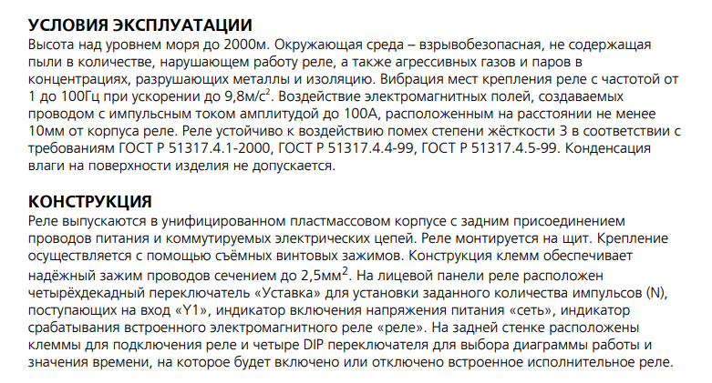
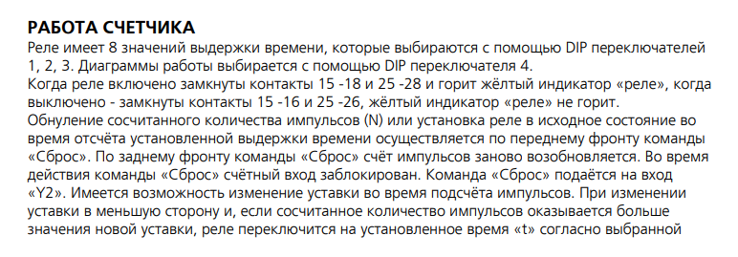
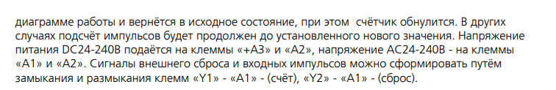
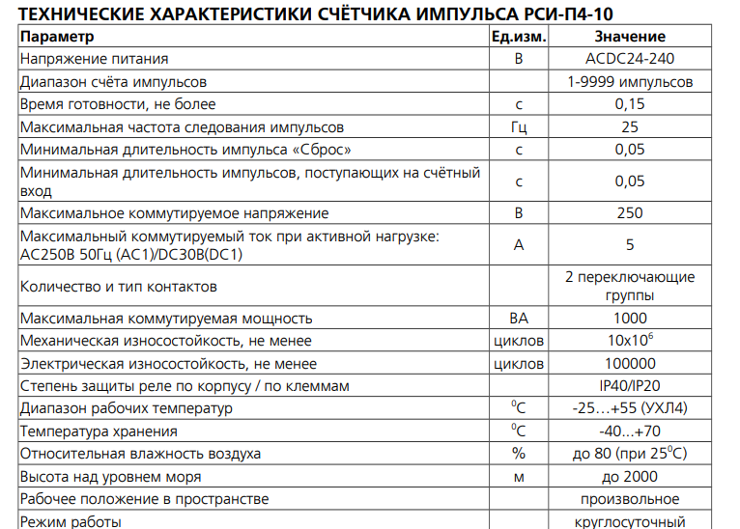
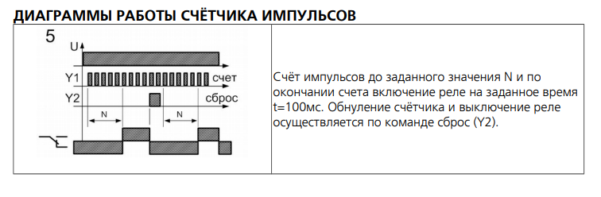
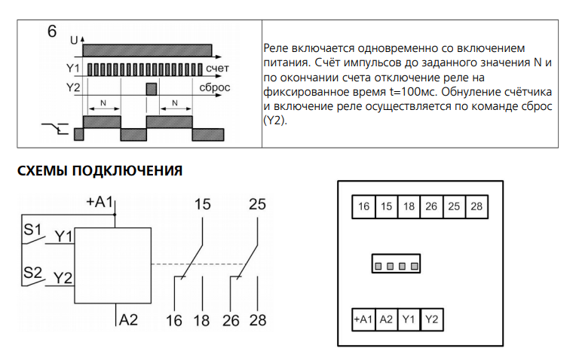

ГЕРКОНОВЫЕ РЕЛЕ
Для улучшения надежности и работоспособности контактная система электромагнитного реле модернизируется внедрением герметизированных магнитоуправляемых контактов (герконы). Такие приборы широко используются в различных датчиках и системах.
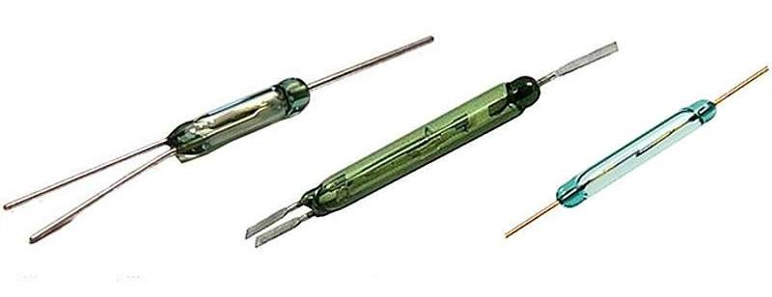
Герконовое реле (РПГ), использующееся для коммутации электрических цепей, позволяет избавиться от недостатков, присущих электромагнитным устройствам:
- ограниченный ресурс;
- сложности во время коммутации нагрузок (высоковольтных и индуктивных);
- недостаточное быстродействие.

Устройство герконового реле отличается простотой. В основе элемента лежит электромагнитная катушка, поверх которой расположен защитный экран, защищающий контактную группу от влаги, окисления, пыли и магнитных полей. В герметичном стеклянном трубчатом корпусе, в вакуумной или аргоновой среде, находятся два гибких ферромагнитных проводника с плоскими металлическими контактами из пермаллоя, покрытого драгоценными металлами с высокой проводимостью (серебро и металлы платиновой группы). Детали производятся методом штамповки, а соединения осуществляются при помощи сварки или пайки. Вся конструкция при этом может быть помещена в кожух.
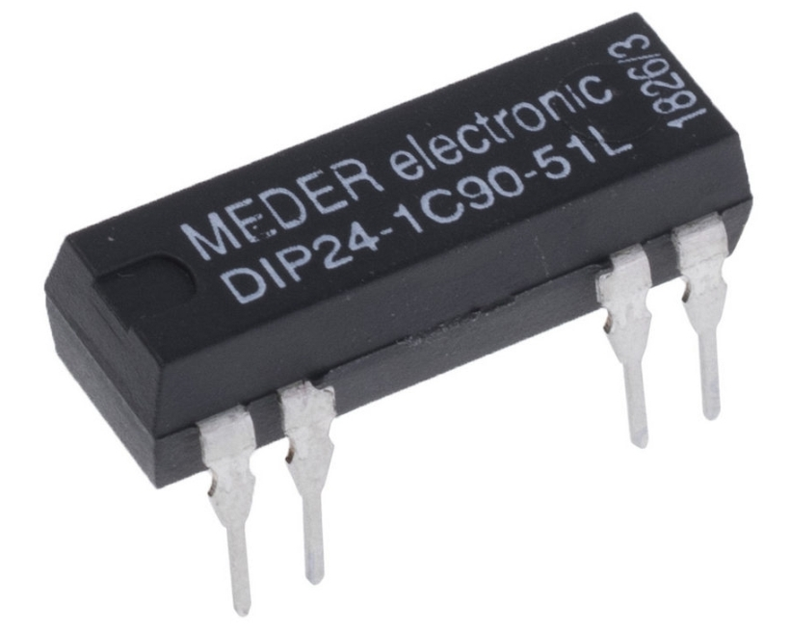
Принцип работы герконового реле основывается на взаимодействии сил, возникающих между магнитными телами. Когда контактные сердечники подвергаются воздействию магнитного поля, контакты внутри стеклянного баллона размыкаются или наоборот замыкаются. Зазоры существенно облегчают прохождение поля между элементами прибора. Таким образом, сердечники справляются с функциями токопроводящего элемента, пружины и детали, реагирующей на магнитное поле, источником которого, как правило, служит электрический или постоянный магнит.
Различаются герконы на несколько групп по типу используемого контакта:
- замыкающий;
- размыкающий;
- переключающийся или комбинированный (одна группа срабатывает на размыкание, вторая – на замыкание).
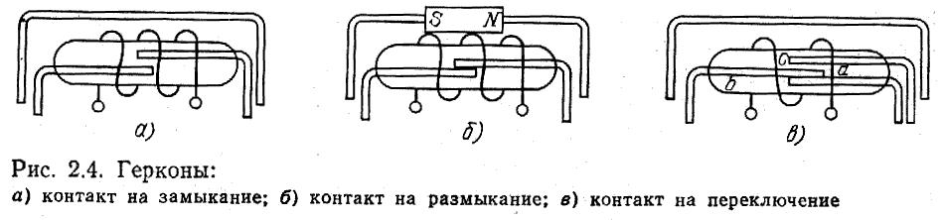
В зависимости от конструктивного исполнения различают сухие (колбочка с инертным газом или вакуумом) и смоченные (наличие ртути на месте соприкосновения сердечников) разновидности. Капля ртути позволяет устранить дребезжание ферромагнитных сердечников.
Работа герконового реле во многом зависит от материалов, из которых оно изготавливается. При производстве герконовых реле используется четыре группы магнитов:
- неодимовые – отличаются наибольшей коэрцитивной силой и остаточной намагниченностью, но плохо переносят эксплуатацию в средах с повышенным содержанием кислорода;
- ферритовые – очень стойкие к коррозии и самые доступные, но вместе с тем хрупкие магниты;
- самариевые – обладают отличной термической стабильностью и стойкостью к размагничиванию, но отличаются высокой ценой и еще большей хрупкостью, чем ферритовые аналоги;
- изготовленные из сплава альнико (алюминий, никель, кобальт) – имеют лучшую термостойкость и сравнительно доступную цену, но наделены низкой коэрцитивной силой.
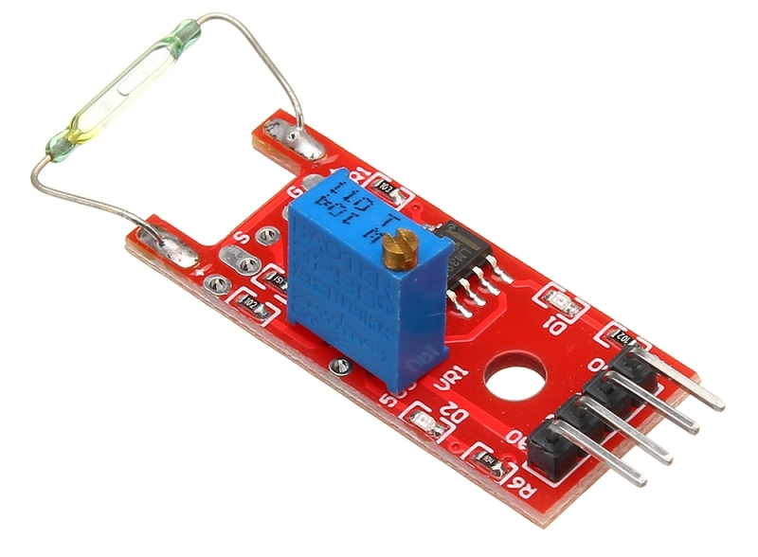

Плюсы и минусы герконовых реле
Среди преимуществ компонентов:
- полная герметизация контактной группы;
- значительная электрическая прочность промежутка между контактами;
- оперативность функционирования;
- компактность, легкий вес и простота конструкции;
- гальваническая развязка цепей;
- функциональность и отсутствие потребности в питании;
- эффективная работа в разных температурных средах (от -60 до +120 °C).
Пробивное напряжение герконовых реле может достигать нескольких десятков киловольт. Срок службы таких изделий может доходить до 4-5 миллиардов срабатываний. Высокая надежность является одной из основных причин широкой области применения герконов.
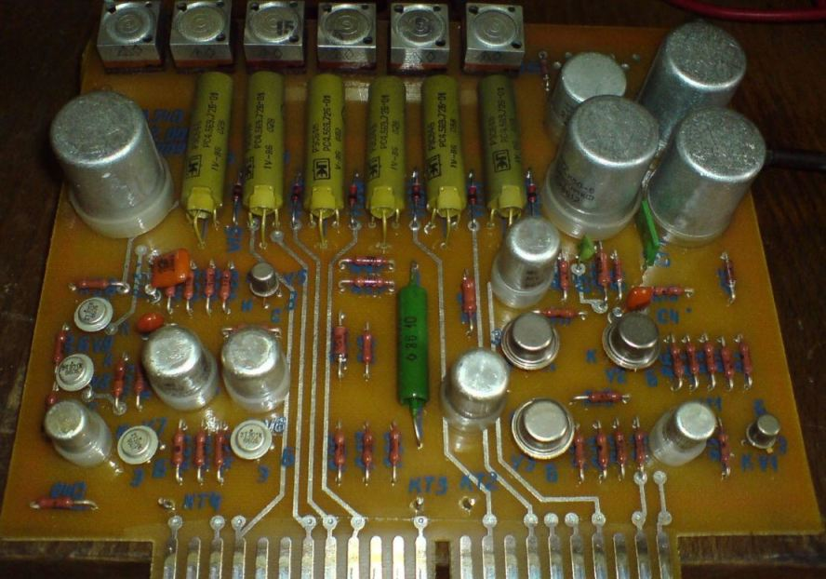

Недостатки герконовых реле: хрупкость стеклянной колбы, низкая чувствительность у МДС управления элементов, дребезжание, самопроизвольное размыкание при большом токе, восприимчивость к внешним магнитным полям, малая мощность коммутируемых цепей, а также недопустимое размыкание и замыкание сердечников при питании переменным напряжением низкой частоты.
Однако далеко не все недостатки являются неустранимыми. Например, несанкционированное срабатывание можно предупредить, прибегая к дополнительному экранированию корпуса реле.

Основные характеристики герконовых реле, обозначение на схемах
Технические характеристики:
- максимальная коммутируемая мощность;
- электрическая износостойкость (количество циклов);
- напряжение пробоя;
- номинальное напряжение включающей катушки герконового реле – от 12 до 220 В;
- допустимый уровень вибрации и напряжения;
- время реакции и период отпускания;
- магнитодвижущая сила срабатывания.
Следует учитывать, что между сердечниками возможно возникновение паразитной емкости, которая способна привести к выходу из строя электронных компонентов.
Герконовое реле на схемах обозначается доступно и понятно. Маркировка позволяет точно определить основные параметры (тип контактов, габариты, функциональные особенности и т. п.) и выбрать наиболее подходящие изделия.
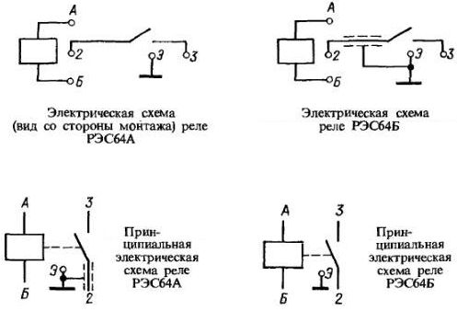

Применение герконовых реле и советы по использованию
Несмотря на вытеснение датчиками Холла, герконовые приборы активно используются в разных системах и устройствах:
- бытовые приборы и телекоммуникационные системы;
- счетчики, концевые выключатели, тестирующие устройства и измерители;
- медицинское и промышленное оборудование;
- устройства, работающие под водой;
- клавиатуры синтезаторов;
- различные авиационные и космические системы;
- радары, радиопередатчики, лазеры;
- приборы безопасности и автоматики.
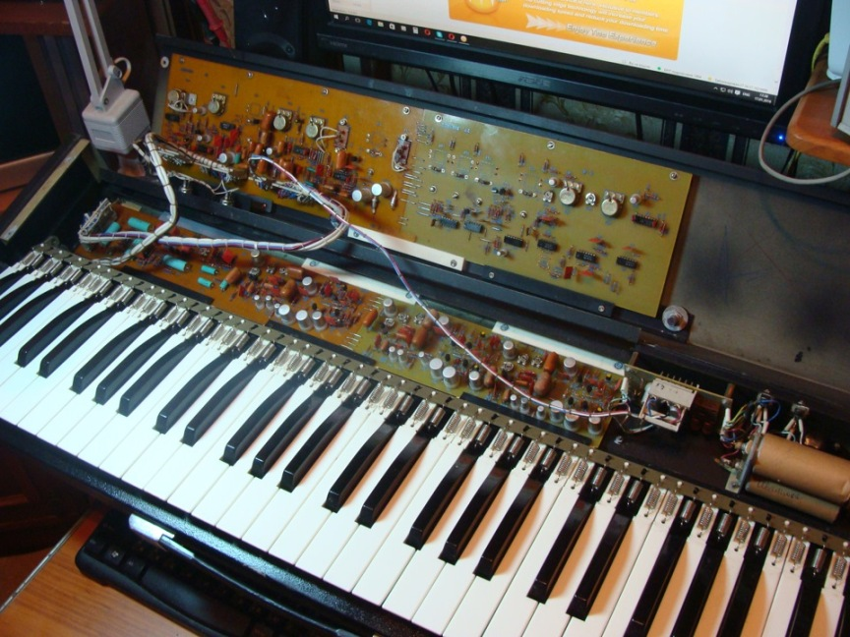
Современный рынок предлагает множество изделий, произведенных в РФ и за рубежом. Отдельные модели изделий применяются для защиты высоковольтных линий электропередач, что поспособствовало развитию проектирования релейного оборудования. Помимо герконовых реле существуют герсиконы, предназначающиеся для запуска электрических двигателей, мощностью до 45 кВт.
При монтаже компонентов рекомендуется избегать источников ультразвука и магнитного поля, а при пайке следует руководствоваться предписаниями инструкции производителя. Для защиты РПГ от разнообразных неблагоприятных факторов можно применять шунтирующие диоды, варисторы или подавляющие RC-цепи, подключенные параллельно нагрузке или геркону.

МУЛЬТИПЛЕКСОР И ДЕМУЛЬТИПЛЕКСОР
На рисунке 27.14 показан мультиплексор.

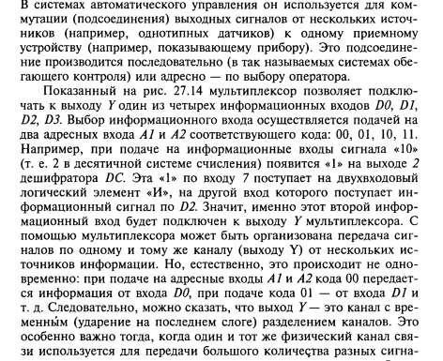
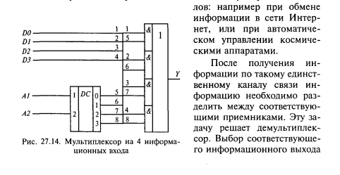
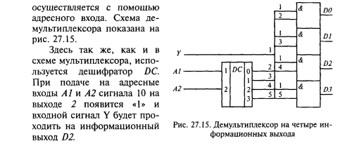

  - Преобразователи электрических сигналов (ЦАП, АЦП).
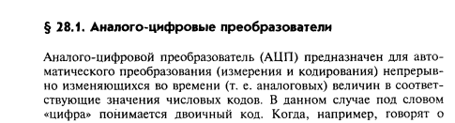
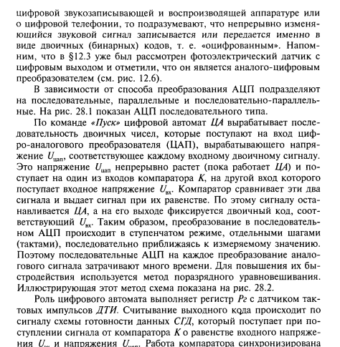
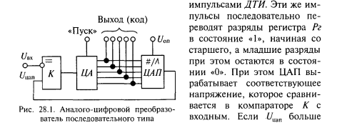
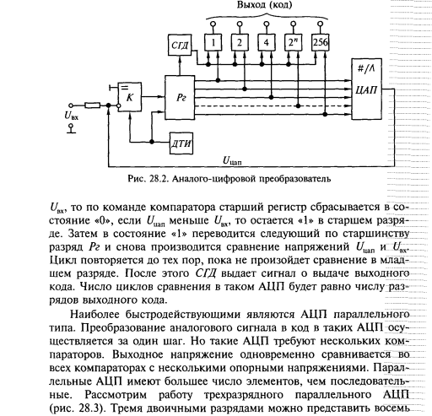
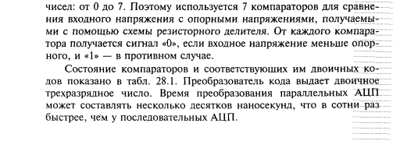
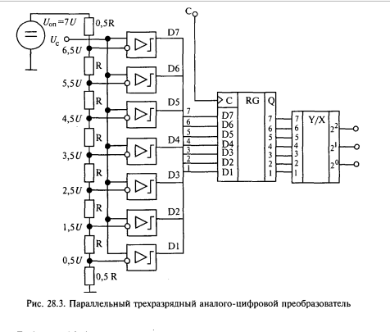
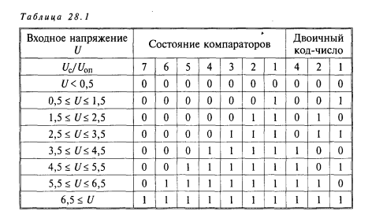
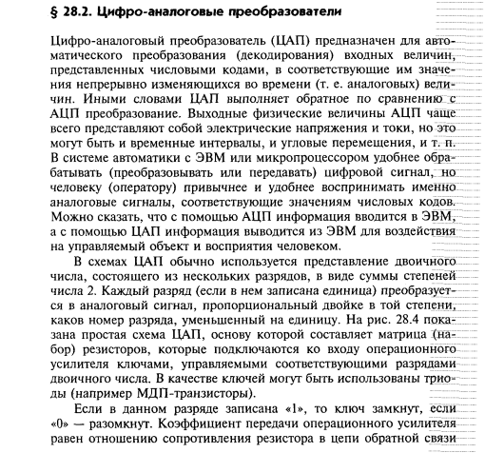
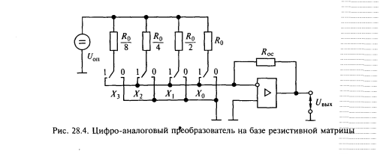
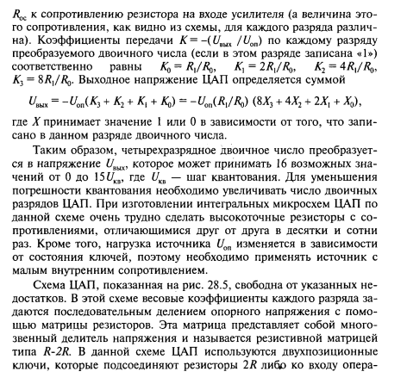
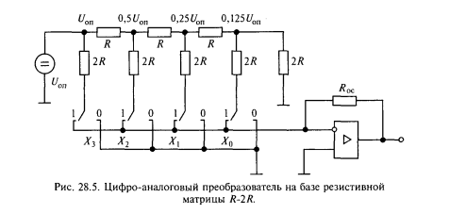
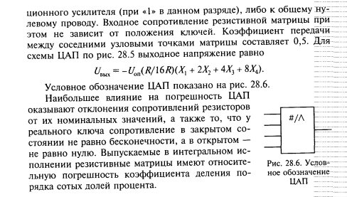
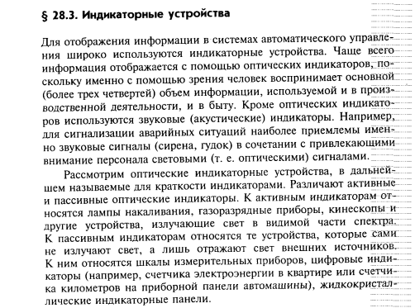
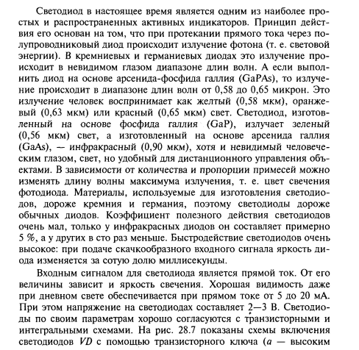
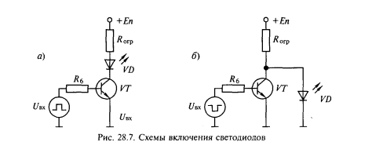
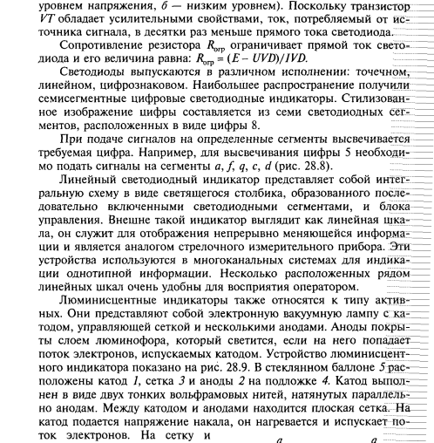
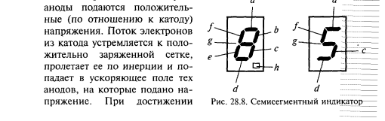
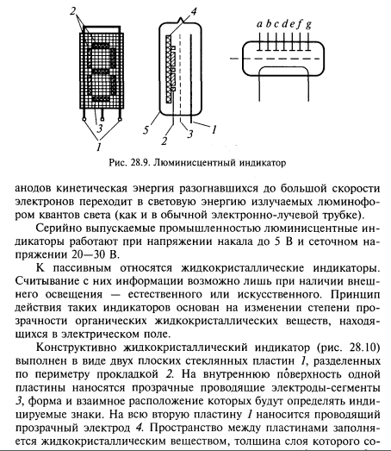
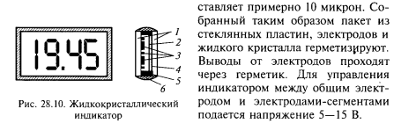
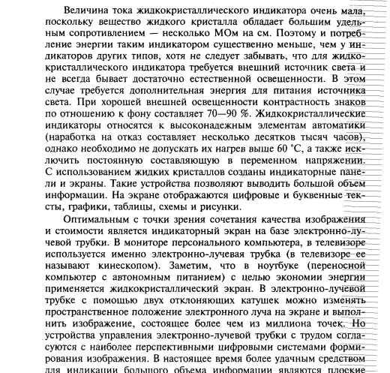
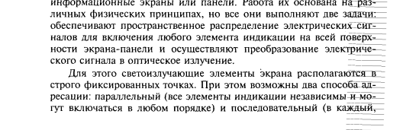
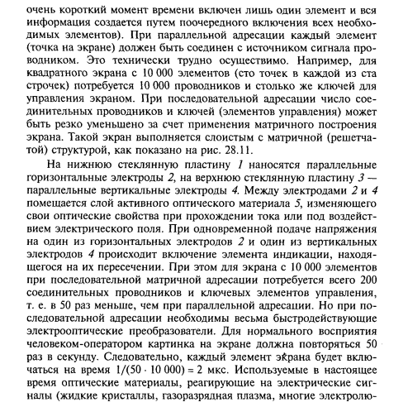
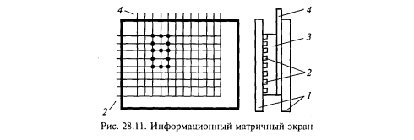
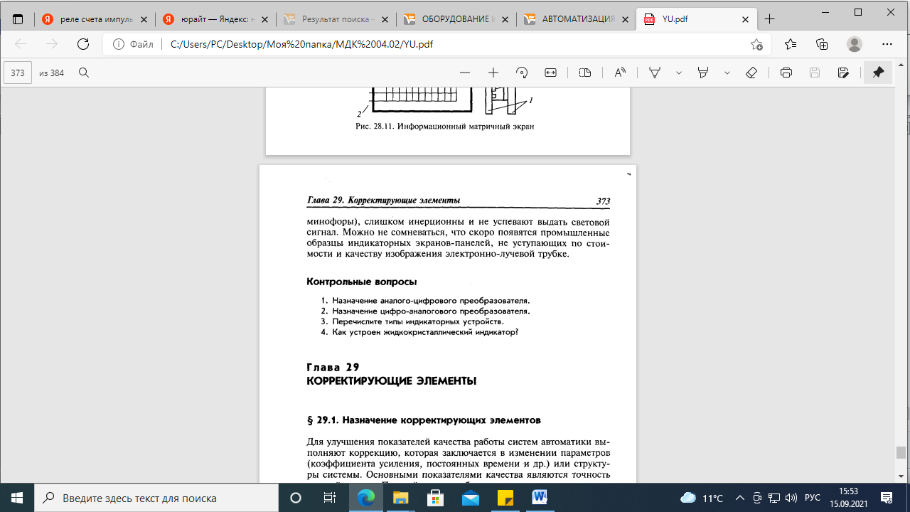 сигнал.

КОНТРОЛЬНЫЕ ВОПРОСЫ.
1. Какими достоинствами обладает импульсный сигнал по сравнению с аналоговым ?
2. Каковы достоинства систем с цифровым сигналом ?
3. Какие логические операции называются элементарными ?
4. Что такое триггер ?
5. Как работает счетчик импульсов ?
6. Что такое мультиплексор?
7. Что такое демультиплексор?
8. Назначение АЦП.
9. Назначение ЦАП.
10. Перечислите типы индикаторных устройств.
11. Как устроен жидкокристаллический индикатор?

